«ПАРОВАРКА ЭЛЕКТРИЧЕСКАЯ
ОДНОКАМЕРНАЯ»
«Ф2П1Э»

Руководство по эксплуатации

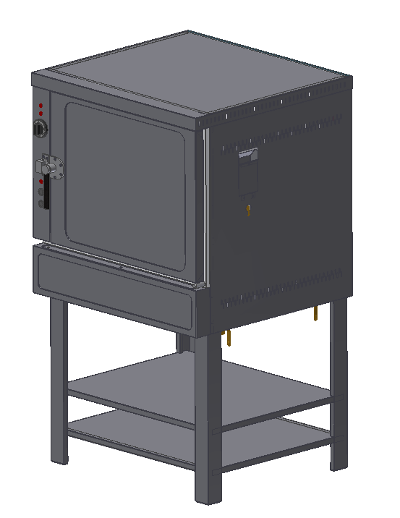
«ПАРОВАРКА ЭЛЕКТРИЧЕСКАЯ»
Ф2П1Э
Данное руководство распространяется на пароварку электрическую
с одной рабочей камерой.

Содержание РЭ:
1. Общие указания | 2
2.Назначения изделия | 3
3. Технические характеристики | 3
4. Комплектность | 3
5. Устройство и принцип работы | 4
6. Требования по технике безопасности и пожарной безопасности | 6
7. Подготовка к работе | 7
8. Порядок работы | 8
9. Техническое обслуживание | 8
10. Возможные неисправности и способы их устранения | 9
11. Правила транспортировки и хранения | 9
12. Гарантии изготовителя | 9
13. Утилизация изделия | 10
14. Свидетельство о приемке | 11
15.Приложение 1. Схема электрическая принципиальная | 12
16. Талон на гарантийное обслуживание | 15

1.Общие указания.

1.1. Пароварка электрическая работает от трехфазной электросети переменного тока частотой 50Гц, напряжением 380В и предназначена для эксплуатации в отапливаемом помещении с диапазоном температур окружающего воздуха от +10 до +35°C, относительной влажности воздуха 80% при условии гарантированного проветривания или наличии вытяжной вентиляции.
1.2 Изделие устанавливается и подключается квалифицированным специалистом с группой допуска не менее 3 группы и согласно «Правилам устройства электроустановок».
1.3 Пароварка должна включаться в электросеть от отдельного автоматического выключателя с током нагрузки не менее 32А согласно электрической схемы см.приложение.
1.4 Оберегайте изделие от ударов и небрежного обращения.
1.5 Дверь и внешняя обшивка могут нагреваться до температуры выше 60ºС.
1.6 При длительных перерывах в эксплуатации (на ночь) отключать изделие от сети электроснабжения.
1.7 Перед использованием убедитесь в отсутствии посторонних предметов в рабочей камере.
1.8 При нарушении потребителем правил, изложенных в настоящем руководстве по эксплуатации, установка гарантийному ремонту не подлежит.
2.Назначение изделия
Пароварки работают по принципу непосредственного обогрева паром продукта. Пароварки имеют достаточно простую и надежную конструкцию. В зависимости от модели могут иметь разное количество рабочих камер.
Приобретая оборудование, внимательно ознакомьтесь с руководством по эксплуатации, что поможет Вам успешно его использовать.
Предприятие «Гриль-мастер» постоянно расширяет и совершенствует ассортимент выпускаемой продукции, поэтому реальный комплект оборудования, внешний вид и технические характеристики изделия могут отличаться от указанных в данном руководстве без ухудшения потребительских свойств.

3.Технические характеристики изделия
Таблица 1.
№ п/п | Наименование | Ед.изм. | Параметры
3.1 | Габаритные размеры 2-х камерной пароварки (длина х ширина х высота), не более | мм | 860х860х1470
3.2 | Количество нагревательных элементов | шт. | 1
2.3 | Потребляемая электрическая мощность, не более | кВт | 6
3.4 | Температура рабочей камеры, не более | °C | 102
3.5 | Номинальное напряжение электросети | В | 380
3.6 | Частота тока | Гц | 50
3.7 | Внутренние размеры камеры ( длина х ширина х высота) | мм | 550х700х480
3.8 | Масса, не более | кг | 50
3.9 | Давление водопроводной сети, не более | мПа | 0,6

4.Комплектность
4.1 Комплект поставки пароварки приведен в табл.2
Таблица 2
Наименование | Количество, шт. | Примечание
Пароварка | 1
Поддон | 1
Руководство по эксплуатации | 1
Сертификат соответствия | 1
5.Устройство и принцип работ
Пароварка работает по принципу непосредственного обогрева продукта паром с температурой 90…102ºС. Пар конденсируется на его поверхности. При этом пищевая ценность продукта сохраняется в большей степени, чем при варке его в воде. Продукты, сваренные «на пару», рекомендуются для диетического питания.

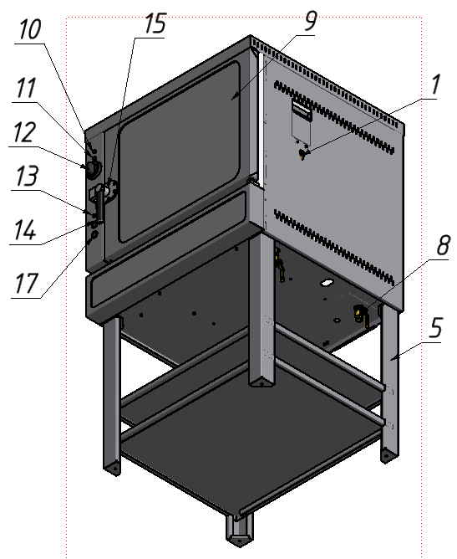

РИС.1

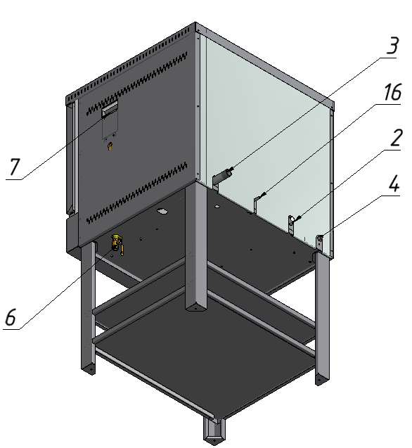

РИС.1

1 | Кран промывки парогенератора | 10 | Сигнальный индикатор эл.клапана
2 | Подвод воды в парогенератор | 11 | Сигнальный индикатор таймера
3 | Сливной патрубок | 12 | Ручка управления таймером
4 | Кабельный зажим | 13 | Сигнальный индикатор ТЭНа
5 | Подставка | 14 | Переключатель кнопочный
6 | Кран слива воды парогенератора | 15 | Ручка
7 | Окно промывки парогенератора | 16 | Слив воды
8 | Кран слива воды из водяного затвора | 17 | Кнопка подключения к сети
9 | Дверь
Вода из водопроводной сети через электромагнитный клапан поступает в парогенератор, где ТЭН превращает ее в пар. Перегретый пар с небольшим избыточным давлением ( не более 2,5 кПа. ) поступает в рабочую камеру.
При понижении уровня воды ниже допустимого ТЭНы автоматически отключаются,
и загорается сигнальный индикатор10 рис1, обозначающий недопустимо низкий уровень воды в прарогенераторе.
Рабочая камера аппарата – это герметичный короб из нержавеющей стали, изолированный стекловатой и алюминиевой фольгой. В камере имеются места для установки 5-ти гастроемкостей формата G2/1, или 10-ти гастроемкости G1/1.
Камера закрывается уплотненной дверцей.
В камере перегретый пар конденсируясь отдает свое тепло продуктам, образовавшейся конденсат дренируется за пределы аппаратa через сливной патрубок 3 рис1.
Для опорожнения парогенератора и его промывки служит кран слива воды 6 рис1.

6.Требования по технике безопасности и пожарной безопасности.
6.1.Источником опасности в изделии является напряжение питающей электрической сети 380В, нагретые свыше 90° поддоны и продукты при извлечении их из камеры, а также передняя поверхность двери секции.
6.2. Изделие по типу защиты от поражения электрическим током эксплуатирующего персонала соответствует требованиям ГОСТ 12.2.092-94 и ГОСТ Р 51350 по классу защиты 1.
6.3. Присоединение к электросети и проверку сопротивления заземления осуществляется аттестованным специалистом, допущенным к работе с электроустановками напряжением до 1000В.
6.4. Запрещается:
-работа без заземления корпуса.
-использовать в качестве заземления тепловую, газовую, канализационную систему и т.д.
-включать в сеть изделие при наличии видимых повреждений розетки, вилки, или соединительного шнура.
-производить любые ремонтные работы не отключив изделие от сети.
6.5. Нельзя охлаждать и мыть изделие струей холодной воды.
6.6. При перемещениях изделия на новое место необходимо отключать его от электросети, заземления, канализации и водопровода. Отключение от электросети по п.7.4,7.5
6.7. В случае возникновения в работе неисправности, связанной с появлением электрического треска, задымления и т.п.. следует немедленно отключить изделие от электрической сети.
6.8. При возникновении пожара следует немедленно отключить изделие от электрической сети, принять меры к тушению пожара и вызвать пожарную службу.
6.9. Срок службы изделия 5лет, по истечении срока службы изготовитель не несет ответственности за безопасную работу изделия.
6.10.Персонал, эксплуатирующий и обслуживающий изделие , перед началом работы должен изучить данный документ.

7. Подготовка к работе.
7.1. После доставки изделия к потребителю должна проводиться приемка от транспортной организации, при которой производится внешний осмотр упаковки на отсутствие повреждений упаковочного ящика в процессе транспортирования и хранения транспортной организацией. В случае, если обнаружено повреждение упаковки, то составляется коммерческий акт, а при доставке автотранспортом делается отметка на товарно-транспортной накладной или составляется акт.
7.2. При отсутствии повреждений упаковки распаковать изделие после выдержки его в условиях, указанных п.1.1 настоящего руководства не менее 4 часов.
После вскрытия упаковки проверяется комплектность в соответствии с разделом 4 настоящего руководства и производится внешний осмотр на отсутствие механических повреждений.
7.3. Изделие следует установить с соблюдением ГОСТ 12.2.092-94 «Оборудование продовольственное. Общие требования безопасности», но не менее 300мм от боковых стенок и 500мм. от задней стенки до рядом стоящего оборудования.
7.4 Снять люк на левой стенке пароварки и через кабельный зажим подключить изделие к электросети , согласно эл. схемы ( Приложение 1)
7.5.Закрепить люк в исходное положение.
7.6.Подсоединить заземление корпуса к заземляющему контуру помещения согласно ГОСТ 27570.0-87
7.7.Подключить пароварку к водопроводной сети с давлением не более
0,6мПа. гибким шлангом, патрубок находится на задней стенке, присоединительный размер G1/2", для предотвращения преждевременного выхода из строя нагревательных элементов необходимо установить фильтр очистки воды от механических примесей. Периодичность замены картриджа производить согласно инструкции на фильтр.
7.8.Образующейся в процессе работы конденсат самотеком стекает через патрубок на задней стенке, диаметр патрубка 1"
7.9.Перед началом эксплуатации, для удаления технологической смазки, необходимо включить изделие в рабочий режим (см.п.8) на 2 часа без загрузки продукта
8.Порядок работы
8.1 Убедиться, что закрыт кран п. 1,6,8 рис1.Открыть вентиль подачи воды в пароварку.
8.2 Включить пароварку в электросеть нажатием кнопки ( поз. «17» рис 1). Загорится индикатор поз.10 рис.1, если в парогенераторе нет воды. Когда парогенератор заполнится водой индикатор «10» погаснет. Убыль воды в парогенераторе автоматически пополняется.
8.3. Включить нагрев ТЭНа камеры кнопкой (поз. «14»рис1), загорится индикатор поз. «13» рис1. ТЭНы начнут вырабатывать пар, который поступает в камеру. При достижении необходимой температуры ТЭНы отключатся и индикатор «13» погаснет. При снижении температуры в камере ТЭНы снова включатся и т.д.
8.4. Поворотом ручки «12» рис1. можно установить время выдержки на электромеханическом таймере от 15 до 120 мин., по истечении заданного времени индикатор «11» погаснет, а таймер издаст звуковой сигнал.
8.5. Кран «6» служит для слива воды из парогенератора.
8.6. По окончании работы изделие отключить от электросети, закрыть воду и провести чистку рабочей камеры специальными чистящими средствами и вытереть насухо.
9.Техническое обслуживание.
9.1.Соблюдая простые рекомендации, Вы добьетесь наиболее эффективной работы изделия, а это в итоге найдет отражение в качестве готовых блюд, безопасной и бесперебойной работы изделия.
9.2.Распределяйте приготавливаемое блюдо внутри камеры таким образом, чтобы загрузка гастроемкостей была полной и равномерной.
9.3.Перед любыми работами по обслуживанию изделия отключайте его от электросети

9.4.Внешние части и поверхности очищать губкой, смоченной в растворе теплой воды с нейтральным мылом, затем ополоснуть и вытереть насухо.

9.5.Трудноудалимые пятна очищайте специальными средствами, не используйте абразивные порошки и средства, содержащие агрессивные вещества.

9.5. Для очистки парогенератора, через 50 часов непрерывной работы или
не реже одного раза в месяц, необходимо:
9.5.1 отключить нагрев ТЭНов.
9.5.2 перекрыть подачу воды.
9.5.3 слить содержимое парогенератора через сливной кран поз.6 рис.1
9.5.4 открыть кран поз.1 рис.1
9.5.4 через воронку, расположенную на правой боковой стенке пароварки
залить раствор для снятия накипи в объеме 7 литров. Раствор готовят следующим образом: лимонную кислоту в количестве 60 грамм растворяют в 7 литрах воды.
9.5.5 данный раствор заливают в парогенератор на ночь.
9.5.6 утром слить содержимое парогенератора и промыть его 2-3 раза водой.

Ежедневная чистка рабочей камеры увеличит срок службы изделия. При длительном перерыве в работе (на ночь) дверь камеры оставляйте приоткрытой.

10.Возможные неисправности и способы их устранения.

Наименование неисправности | Вероятная причина | Методы устранения
Не происходит разогрева камеры | Перегорел один или несколько ТЭНов  Не заполнен парогенератор:  1.отсутствие воды в  водопроводной сети  2.неисправен эл.клапан  подачи воды.  3.перегорел предохранитель | Заменить неисправные ТЭНы  Устранить  Заменить.  Заменить см. п 7.4

11.Правила транспортировки и хранения.
11.1.До установки изделия у потребителя, оно хранится в заводской упаковке в отапливаемых и вентилируемых помещениях при температуре от +1°С до +40°С при относительной влажности воздуха не более 80%, при отсутствии в воздухе кислотных и других паров.
11.2. Складирование изделий в упаковке должно производиться не более
чем в 1 ярус.
11.3.Упакованные изделия должны храниться по 3 или 5 группе условий хранения по ГОСТ15150-69.
11.4.Транспортирование изделия должно производиться в заводской упаковке в вертикальном положении высотой не более чем в 1 ярус, с предохранением от осадков и механических повреждений.
12.Гарантии изготовителя.
12.1. Изготовитель гарантирует соответствие качества изделия требованиям действующей технической документации при соблюдении потребителем условий и правил хранения, транспортирования и эксплуатации, установленных в эксплуатационной документации.
12.2.Гарантийный срок хранения 6 месяцев со дня продажи. Гарантийный срок эксплуатации 12 месяцев со дня продажи.
12.3. В течении гарантийного срока предприятие производит гарантийный ремонт. Изготовитель гарантирует, что оборудование не содержит дефектов по причине качества изготовления или материалов, а также его нормальное функционирование после проведения монтажных, пусконаладочных или ремонтных работ в соответствии с требованиями данного руководства:
-данное обязательство включает в себя стоимость запасных частей и затраты на работу при условии пуска оборудования в эксплуатацию квалифицированным персоналом с группой допуска не менее 3 группы и согласно «Правил устройства электроустановок».
- на нагревательные элементы (ТЭНы) гарантия 12 месяцев.
12.4. Гарантия не охватывает стоимости работ и запасных частей в следующих случаях:
- не предусмотренного применения или чрезмерного использования изделия;
- выхода из строя частей, подверженных нормальному износу;
- повреждения изделия за счет удара или падения;
- подключения в электросеть с параметрами не указанными в паспорте , а также отсутствия заземления изделия;
- повреждения изделия пожаром, наводнением или другим стихийным бедствием;
- транспортировки изделия в неправильном положении с нарушением правил перевозки.
12.5. Претензии в адрес предприятия-изготовителя предъявляются в случае, если поломка произошла по вине завода-изготовителя в период гарантийного срока.
12.6. Для определения причин поломки потребитель создает комиссию и составляет акт, в котором должны быть указаны:
- заводской номер изделия
- дата получения изделия с предприятия-изготовителя или торгующей организации и номер документа, по которому он был получен
- дата ввода в эксплуатацию
- описание внешнего проявления поломки
- какие узлы и детали сломались, износились, и т. д.
12.7. К рекламации следует приложить:
- заполненный гарантийный талон
- акт о поломке.
12.8. Если в течении гарантийного срока изделие вышло из строя по вине потребителя, то претензии предприятием-изготовителем не принимаются.
12.9. Рекламация на детали и узлы, подвергшиеся ремонту потребителем, предприятием-изготовителем не рассматриваются и не удовлетворяются.
12.10. В случае поломки изделия после окончания срока гарантии предприятие-изготовитель осуществляет ремонт по взаимной договоренности.
Настоящая гарантия не дает права на возмещение прямых или косвенных убытков.
13.Утилизация изделия
13.1.Материалы, применяемые для упаковки изделия, могут быть использованы повторно, или сданы на пункты по сбору вторичного сырья.
13.2.Изделие, подлежащее утилизации, необходимо привести в непригодность и утилизировать в соответствии с действующим законодательством.

______________________
код продукции

ПАРОВАРКА ЭЛЕКТРИЧЕСКАЯ

ПАСПОРТ

Ф2П1Э.00.00.000ПС

1. ОСНОВНЫЕ СВЕДЕНИЯ ОБ ИЗДЕЛИИ
Пароварка электрическая Ф2П1Э.00.00.000 № ___________________
заводской номер изделия

Дата выпуска ______________________

2. СВИДЕТЕЛЬСТВО О ПРИЕМКЕ
Изделие изготовлено и принято в соответствии с действующей
технической документацией и признано годным для эксплуатации

Мастер ОТК

М.П.______________ _________________

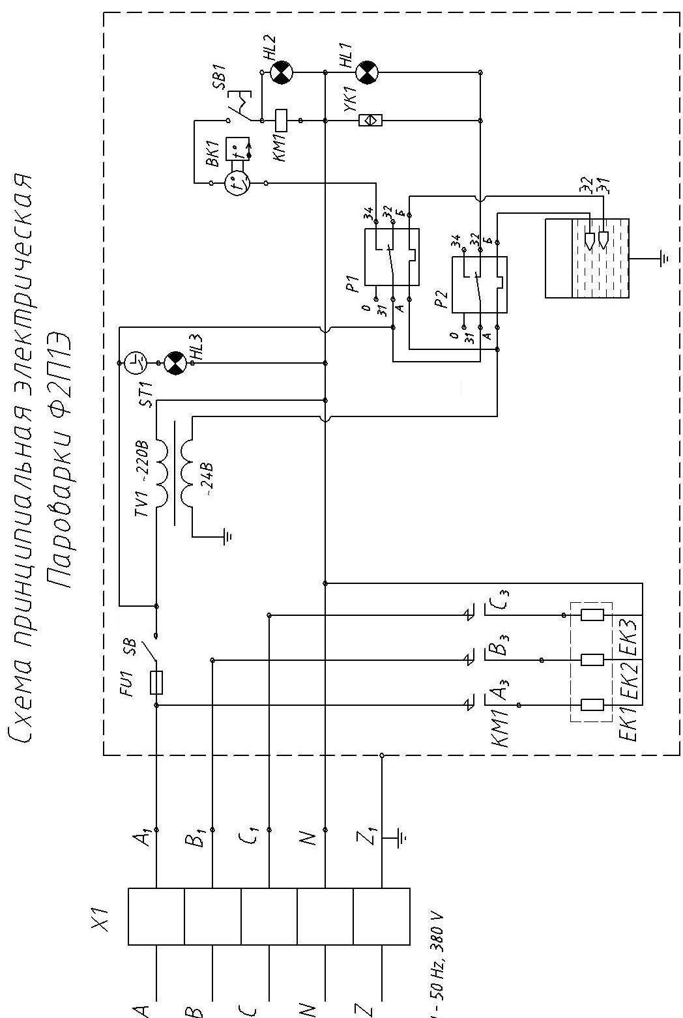
Пароварка должна включаться в электросеть от отдельного автоматического выключателя с током нагрузки не менее 32А согласно электрической схемы см.приложение.

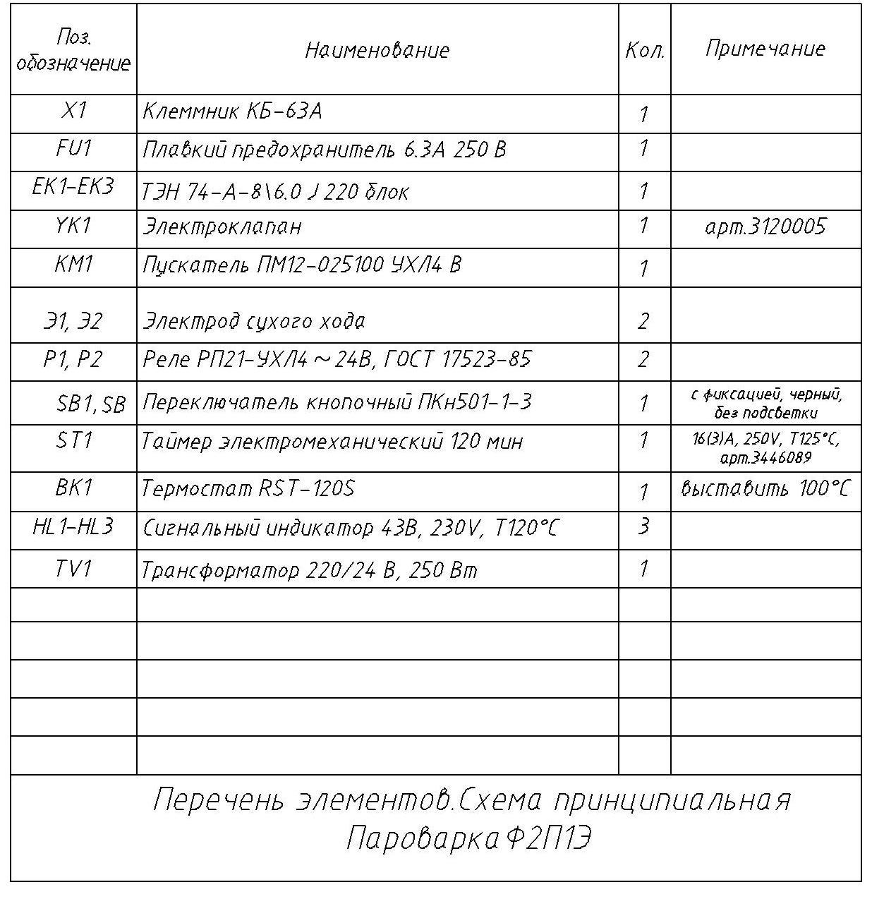

Регистрационный талон
Организация _______________________________________________________________________
Адрес______________________________________________________________________________
Руководитель_______________________________________________________________________
Контактный тел./факс________________________________________________________________
Где было приобретено оборудование___________________________________________________
КОРЕШОК ТАЛОНА
На гарантийный ремонт электрического аппарата
Модели Ф2П1Э
Талон изъят «___»____________________20_____г.
Механик_______________________________
(фамилия) (подпись)
Россия. г. Смоленск, ул. Шевченко 79

ТАЛОН
на гарантийный ремонт электрического аппарата
Заводской номер _________ и модель Ф2П1Э
Дата выпуска «___»___________________20___г.
Продан___________________________________________________________________
(наименование торгующей организации)
Дата продажи «______»____________________________20_____г.
Владелец и его адрес____________________________________________________________________________________________________________________________________
Подпись_________________________________
Выполнены работы по устранению неисправностей
__________________________________________________________________________
__________________________________________________________________________
«_____»________________20____г. Механик__________________
(подпись)

Владелец_________________
(подпись)

